Отдел образования Управления образования исполнительного комитета
муниципального образования г. Казани по Советскому району

Межшкольный учебный комбинат Советского района

ПРОФМОНИТОРИНГ - 2011

Казань – 2011
Авторы-составители:
Нуреева Венера Нурмухаметовна - начальник ОО Советского района г. Казани
Арсланова Эльмира Равильевна – зам.начальника РОО
Шафигуллина Гульсана Шагиахметовна – директор МУК Советского района г. Казани
Вахитова Дания Файзылхаковна - методист по профориентации МУК
Баталова Кадрия Фуадовна – программист МУК

"Чем выше культура, тем большим почетом пользуется труд". (В.Ромэр)

Профмониторинг учащихся Советского района
г.Казани в 2010-2011 уч.году

Анализ жизненного и профессионального самоопределения учащихся показывает, что сегодня социализация старшеклассников осуществляется в сложных условиях функционирования рынка труда и услуг, для которого характерны социальная незащищенность людей, безработица. При первичном выходе на рынок труда у молодежи преобладают идеалистические представления о будущей профессии, трудовой и профессиональной карьере, которые с первых шагов на рынке труда разрушаются и приводят к возникновению сложных социально - психических состояний в условиях невозможности трудоустройства.
Поэтому в районе ведется планомерная работа по актуализации профессиональных намерений учащихся в контексте экономической ситуации в нашем регионе. Мониторинг профессиональных интересов – одно из направлений этой работы, которая осуществляется программой компьютерной профдиагностики учащихся, начиная с 2001 года. На основе ежегодно выявляемых интересов конкретного учащегося уже можно говорить и о наметившихся склонностях, т.к. интересы, которые носят устойчивый, стержневой характер, могут вырастать, переходить в соответствующую склонность. Например, многие школьники явно предпочитают определенные предметы и учебные занятия, стремятся выйти за рамки учебных заданий, почитать дополнительную литературу, проявляют личную инициативу в овладении знаниями. Такие признаки устойчивого интереса сближают его со склонностью, потребностью в определенной деятельности.
Ежегодно профдиагностику проходят учащиеся 7-9 и 11 классов. Результаты тестирования служат основой для работы школьных психологов и специалистов по профориентации. При этом на каждого ученика программа выдает два результата – одно для ученика, а другое – для педагога, с рекомендациями по коррекции поведения.
В 2011 году в тестировании приняли участие 35 директоров школ, 586 учителей, 989 родителей и 5765 учащихся:
класс | кол-во учащихся
7 класс | 1749
8 класс | 1720
9 класс | 1687
11 класс | 609

Благодаря мониторингу, мы можем проследить изменения интересов учащихся 7, 8 и 9, 11 классов к предметам по мере их взросления. На сегодня более половины учащихся 7 и 8 классов Советского района проявляют интерес к большинству предметов, однако считают, что у них к некоторым предметам недостаёт способностей (физика, математика, русский язык, иностранный язык). Можно говорить о наличии интереса к учебе в этой возрастной группе или хотя бы о стремлении учащихся его декларировать.

Среди опрошенных учащихся 7-8 классов лидируют следующие сферы деятельности: работники офиса, финансов, юриспруденции, достаточно низкий интерес к рабочим профессиям (количество учеников, не желающих работать по рабочим профессиям, составляет: 7 классы – 52,29%, 8 классы – 60,55%).

Насколько эти данные приближены к реальному выбору профессии, можно судить из распределения ответов на вопрос «Как часто Вы задумываетесь о выборе будущей профессии», так как около 40% ребят уже определились с выбором.

Несколько по-другому обстоят дела у старшеклассников. По сравнению с 7-8 классами интерес к предметам здесь ниже. После небольшого всплеска интереса в прошлом году наблюдается спад интереса ко всем предметам:
Предмет (11 класс) | 2010 год | 2011 год
Математика | 21,97% | 19.29%
Физика | 17,94% | 16.07%
Информатика | 24,34% | 16.96%
Химия | 19,89% | 15.54%
Биология | 18,50% | 14.64%
География | 18,36% | 12.68%
История | 21,42% | 20.36%
Русский язык и литература | 20,45% | 19.64%
Татарский язык и литература | 19,05% | 12.86%
Иностранный язык | 22,25% | 20.54%
Технология | 18,92% | 13.75%
Физкультура | 38,66% | 34.46%
Так как именно в 9 и 11 классах школьники должны определить направления своего дальнейшего обучения и профессиональной деятельности (выпускники 9 классов должны выбрать профиль обучения, а выпускники 11 классов выбрать будущую профессию и уровень получаемого образования), то интересно посмотреть, какие сферы деятельности их интересуют в первую очередь. В течение последних лет тенденция не изменилась, это сферы обслуживания и торговли, менеджмента, юриспруденции, экономики.
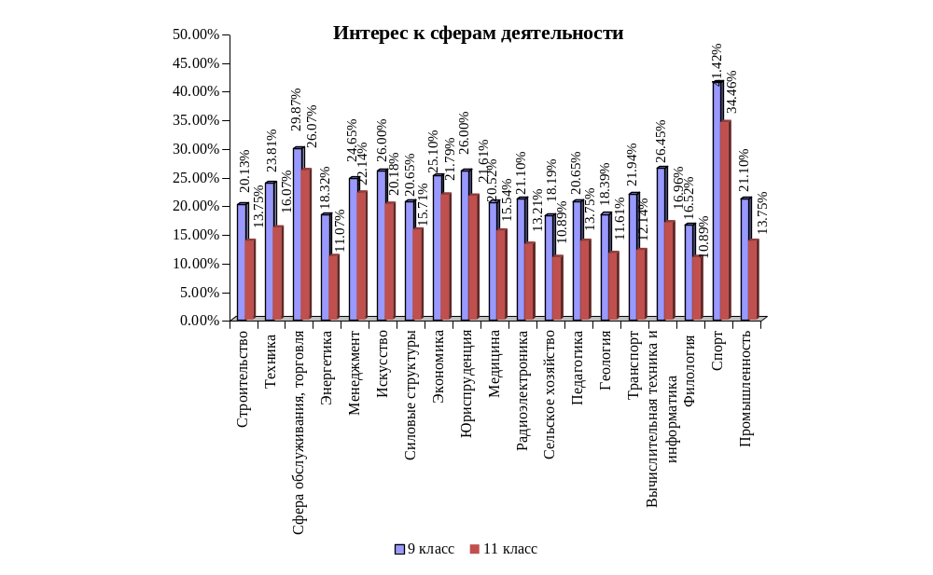
Интересы к сферам деятельности учеников 11 классов - это итог профориентационной работы в районе, и если проанализировать и сопоставить его с положением на рынке труда района и города, то налицо видимое расхождение с наиболее востребованными специальностями.
Наиболее перспективна в этом направлении может быть работа с учащимися 7 – 8 классов, профессиональные предпочтения которых еще не сформированы окончательно, это предпрофильная и профильная подготовка учащихся.
Для учащихся 9 классов именно в это время важно выбрать профиль своего дальнейшего обучения, а администрации школ – знать какие профили обучения пользуются наибольшим спросом у учащихся.
Желательные профили обучения определялись двумя способами:
1. Исходя из ответов на вопросы Карты интересов определялся профиль, к которому ученик проявляет наибольшие способности (объективные способности).
2. В анкете ученику задавался вопрос, по какому профилю он хотел бы продолжить свое образование (субъективный интерес).
3. Совпадение интереса и объективных способностей.
По итогам профдиагностики (карта интересов) у учащихся 9-х классов на первом месте стоит интерес к социально-экономическому профилю, на втором – к гуманитарному, на третьем и четвертом - к технологическому и естественно-научному профилю, однако интерес к предметам и самому профилю несколько отличаются друг от друга:
Профиль | Интерес к предметам профиля (карта интересов) |  |  | Интерес к профилю  (анкета) |  |  | Интерес к предметам и профилю совпадают
Профиль | Женский | Мужской | Всего | Женский | Мужской | Всего | Женский | Мужской | Всего
Социально-экономический | 29% | 26% | 27% | 45% | 36% | 41% | 10% | 7% | 8%
Естественно-научный | 14% | 16% | 15% | 27% | 42% | 34% | 4% | 7% | 5%
Гуманитарный | 30% | 8% | 20% | 27% | 21% | 24% | 9% | 2% | 6%
Технологический | 7% | 34% | 20% | 0% | 0% | 0% | 0% | 0% | 0%
Общеобразовательный | 21% | 15% | 18% | 0% | 0% | 0% | 0% | 0% | 0%

Анализ результатов анкетирования показывает, что интерес к естественно научному профилю в два с половиной раза выше, чем интерес к предметам этого профиля.
В разных школах района интерес к профилям представлен по-разному. В некоторых школах у учащихся существенно выше интерес к предметам технологического профиля (выше чем по району, стоит на первом месте среди других профилей в школах №148, 175, 58, 47, 79), в других интерес к предметам естественно-научного профиля (№108, 93, 24, 167; на первом месте - в школах №108, 167, 159, 11 ).
К концу школы в целом 85,9% (в 2010 -76,6 %) учащихся определяются с будущей профессией, однако 34,51% из этого числа думают, что могут поменять решение. Для реализации своих профессиональных планов в вуз собралось поступить 84,74%.
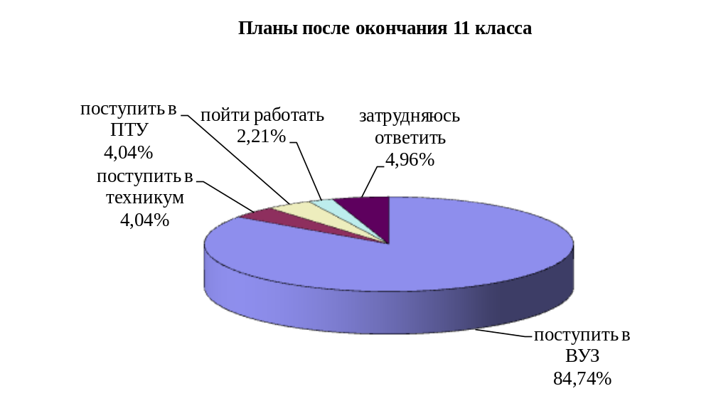
Трудоустройство выпускников 2009/2010 года
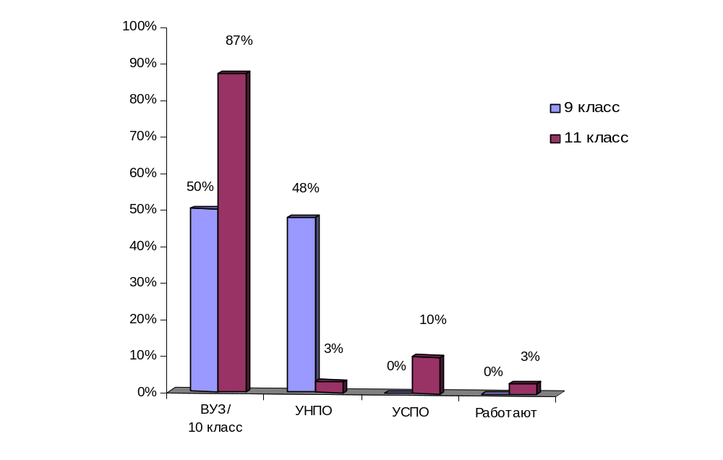

И не зря недостаточность знаний стоит на первом месте при оценке сложности реализации своих профессиональных планов на протяжении всего времени:
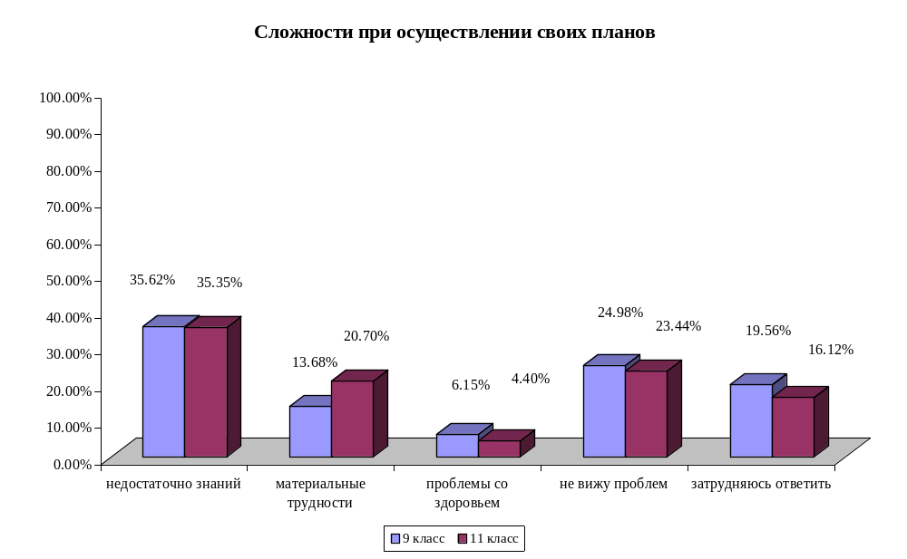
Именно поэтому все учащиеся 11 классов усиленно готовятся к ЕГЭ, из них более половины – занимаются либо с репетитором, либо ходят на дополнительные занятия-курсы.
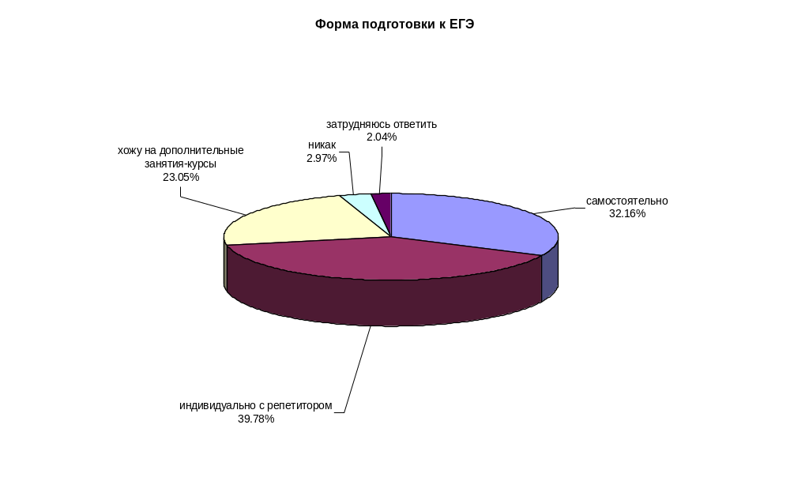
А тем временем, по итогам прошлого года, по поступлению школьников в учебные заведения, можно сформировать десятку самых востребованных. У выпускников 9-х классов (из 2033 человек школу покинули 1004) это:
По поступлению школьников в учебные заведения, можно сформировать десятку самых востребованных. У выпускников 9-х классов (из 2033 человек школу покинули 1004) это:
№ | Учебное заведение | Число поступающих  (чел) | Число поступающих (%)
 | Казанский строительный колледж | 76 | 8%
 | ПУ №2 | 60 | 6%
 | Казанский электротехникум связи | 54 | 5%
 | Колледж малого бизнеса и предпринимательства | 42 | 4%
 | Казанский автотранспортный техникум | 34 | 3%
 | ПЛ №33 | 32 | 3%
 | Международный колледж сервиса | 31 | 3%
 | Казанский политехнический колледж | 30 | 3%
 | Казанский энергетический техникум | 29 | 3%
 | Казанский торгово-экономический техникум | 24 | 2%

У выпускников 11 классов это (из 1075 поступивших в вуз):
№ | Учебное заведение | Число поступающих  (чел) | Число поступающих (%)
 | Казанский технологический университет (КХТИ) | 216 | 20%
 | Казанский технический университет (КАИ) | 175 | 16%
 | Казанский государственный университет (КФУ) | 117 | 11%
 | Татарский гуманитарно-педагогический университет | 105 | 10%
 | Казанский архитектурно-строительный университет | 69 | 6%
 | Казанский энергетический университет | 50 | 5%
 | Казанский финансово-экономический университет | 42 | 4%
 | Казанский аграрный университет | 36 | 3%
 | Институт социальных и гуманитарных знаний | 32 | 3%
 | Академия управления «ТИСБИ» | 24 | 2%

Выпускники школ Советского района считают себя подготовленными к жизни, и на вопрос о степени материальной зависимости четверть ответили, что они могут обойтись без помощи родителей:

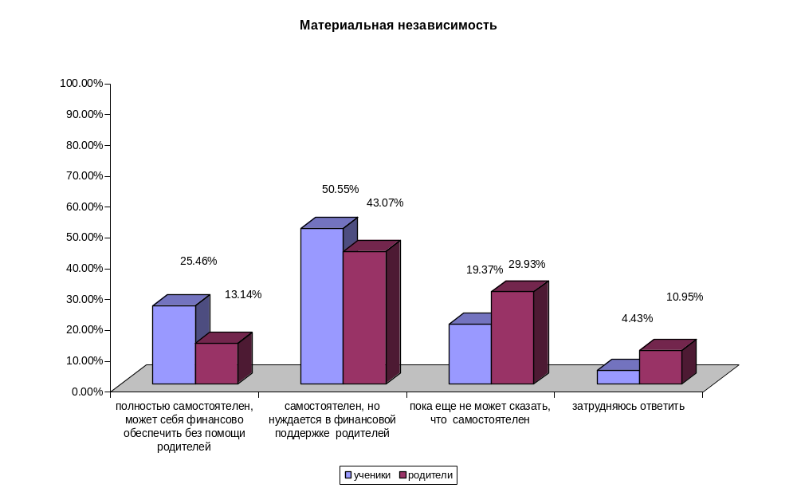
Однако, по сравнению с прошлым годом, эти показатели несколько ниже: учащихся, которые считали себя полностью независимыми было на 7% больше, родителей – на 13%.
Возможно, это связано с общим падением благосостояния населения, четверть респондентов отметили появление материальных трудностей:
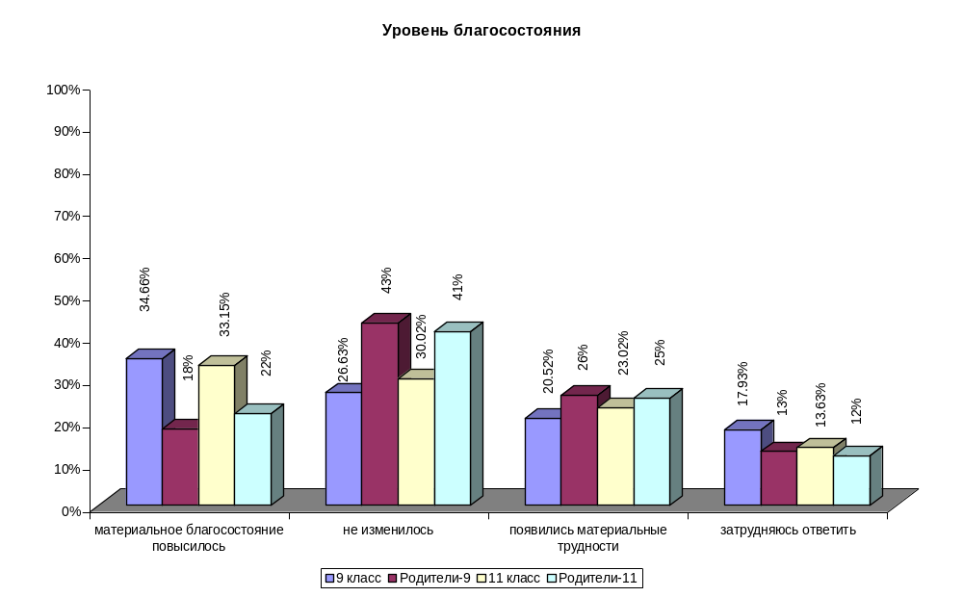
В свою очередь это повлекло сокращение числа учащихся, которые считают, что можно не работать до тех пор, пока «не найдется достойной работы» с 30,14% до 17,19%: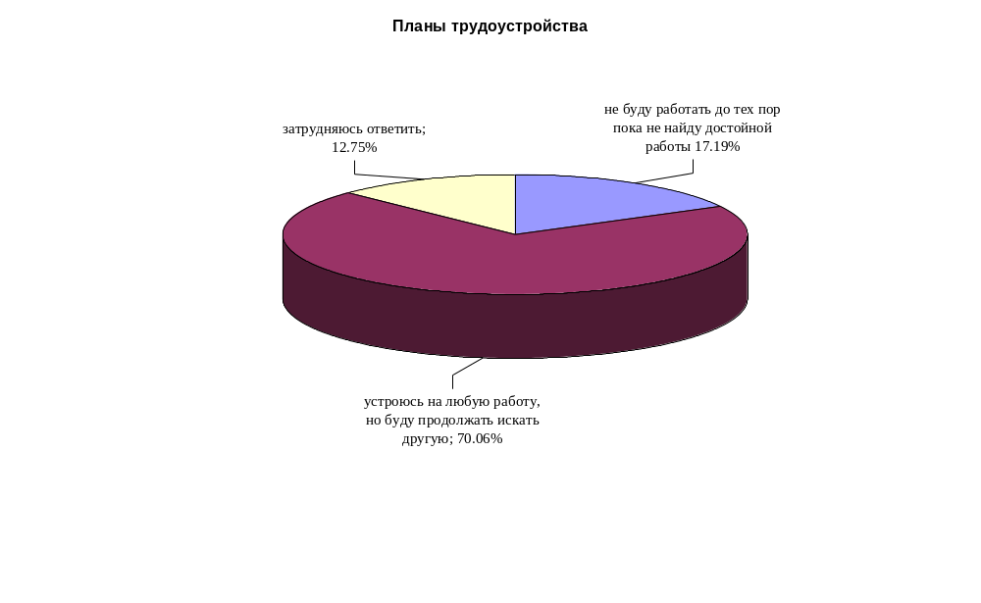 Таким образом, по итогам мониторинга, проведенного в 2010/2011 учебном году, можно сделать вывод об остающихся сложностях и задачах, которые предстоит решить в дальнейшем. Это и усиление работы учителей-предметников, и решение вопросов формирования профессионального самоопределения в соответствии с требованиями современного рынка труда и занятости. В том числе и формирование представления школьника о дальнейшем жизненном пути. Без серьезного отношения к будущему не может быть и ответственного отношения к настоящему. Без глубокого продумывания будущего - ближайшего и отдаленного - человек не может рассчитывать на успех в жизни, поэтому каждому учащемуся необходимо иметь свою схему построения личного профессионального плана, которая поможет сформировать выпускнику обоснованный и реальный профессиональный план:

- Главная цель (что я буду делать, таким буду, где буду, чего достигну, идеал жизни и деятельности).
2. Цепочка ближайших и более отдаленных конкретных целей (чему и где учиться, перспективы повышения мастерства).
3. Пути и средства достижения ближайших целей (беседы с людьми, проба сил, самообразование, подготовительные курсы, поступление в учебное заведение).
4. Внешние условия достижения целей (трудности, возможные препятствия, возможное противодействие тех или иных людей).
5. Внутренние условия (оценка своих возможностей: состояние здоровья, способности к теоретическому или практическому обучению, настойчивость, терпение, личные качества, необходимые для работы по данной специальности).
6. Запасные варианты целей и путей их достижения на случай возникновения непреодолимых препятствий для реализации главной цели.
Такая схема решает задачу воспитания человека, умеющего ставить перед собой достижимые цели, выбирать оптимальный путь их достижения, анализировать результаты деятельности, извлекать уроки из неудач и брать на себя ответственность за свои поступки.
Распределение интереса к профилям по школам
Приложение 1.
Школа | Профиль | Объективные способности  (карта интересов) |  |  | Субъективный  интерес  (анкета) |  |  | Интерес и способности  совпадают
Школа | Профиль | Женский | Мужской | Всего | Женский | Мужской | Всего | Женский | Мужской | Всего
лицей №159 | Технологический | 12% | 19% | 16%
лицей №159 | Социально-экономический | 25% | 38% | 32% | 47% | 41% | 44% | 12% | 13% | 12%
лицей №159 | Общеобразовательный | 30% | 12% | 20%
лицей №159 | Естественнонаучный | 10% | 26% | 19% | 27% | 44% | 36% | 3% | 10% | 7%
лицей №159 | Гуманитарный | 23% | 6% | 14% | 27% | 14% | 20% | 8% | 4% | 6%
лицей №121 | Технологический | 3% | 37% | 19%
лицей №121 | Социально-экономический | 41% | 27% | 34% | 39% | 44% | 41% | 15% | 17% | 16%
лицей №121 | Общеобразовательный | 18% | 7% | 13%
лицей №121 | Естественнонаучный | 9% | 27% | 17% | 32% | 48% | 40% |  | 13% | 6%
лицей №121 | Гуманитарный | 29% | 3% | 17% | 29% | 7% | 19% | 9% |  | 5%
гимназия №8 | Социально-экономический | 53% | 33% | 42% | 43% | 19% | 30% | 20% | 6% | 12%
гимназия №8 | Естественнонаучный | 13% | 6% | 9% | 43% | 44% | 43% | 7% |  | 3%
гимназия №8 | Гуманитарный | 20% | 11% | 15% | 14% | 38% | 27%
гимназия №8 | Технологический |  | 33% | 18%
гимназия №8 | Общеобразовательный | 13% | 17% | 15%
гимназия №11 | Технологический | 17% | 25% | 21%
гимназия №11 | Социально-экономический | 25% | 25% | 25% | 75% | 83% | 79% | 17% | 17% | 17%
гимназия №11 | Общеобразовательный | 8% | 8% | 8%
гимназия №11 | Естественнонаучный | 25% | 25% | 25% |  | 8% | 4%
гимназия №11 | Гуманитарный | 25% | 17% | 21% | 25% | 8% | 17%

Школа | Профиль | Объективные способности  (карта интересов) |  |  | Субъективный  интерес  (анкета) |  |  | Интерес и способности  совпадают
Школа | Профиль | Женский | Мужской | Всего | Женский | Мужской | Всего | Женский | Мужской | Всего
гимназия №20 | Технологический | 3% | 5% | 4%
гимназия №20 | Социально-экономический | 6% | 14% | 9% | 87% | 48% | 71% | 3% |  | 2%
гимназия №20 | Общеобразовательный | 88% | 62% | 77%
гимназия №20 | Естественнонаучный | 3% | 5% | 4% | 6% | 24% | 13%
гимназия №20 | Гуманитарный |  | 14% | 6% | 6% | 29% | 15% |  | 10% | 4%
гимназия №90 | Технологический |  | 75% | 32%
гимназия №90 | Социально-экономический | 64% | 25% | 47% | 55% | 13% | 37% | 36% |  | 21%
гимназия №90 | Общеобразовательный
гимназия №90 | Естественнонаучный | 9% |  | 5% | 27% | 63% | 42%
гимназия №90 | Гуманитарный | 27% |  | 16% | 18% | 25% | 21% | 9% |  | 5%
гимназия №93 | Технологический | 2% | 26% | 11%
гимназия №93 | Социально-экономический | 19% | 41% | 27% | 59% | 22% | 44% | 19% | 19% | 19%
гимназия №93 | Общеобразовательный | 16% |  | 10%
гимназия №93 | Естественнонаучный | 33% | 30% | 31% | 24% | 48% | 34% | 16% | 22% | 19%
гимназия №93 | Гуманитарный | 30% | 4% | 20% | 17% | 30% | 22% | 9% |  | 6%
гимназия №125 | Технологический | 4% | 38% | 19%
гимназия №125 | Социально-экономический | 32% | 22% | 28% | 26% | 23% | 24% | 2% | 7% | 4%
гимназия №125 | Общеобразовательный | 21% | 2% | 12%
гимназия №125 | Естественнонаучный | 13% | 24% | 18% | 51% | 65% | 57% | 8% | 13% | 10%
гимназия №125 | Гуманитарный | 30% | 13% | 22% | 23% | 13% | 18% | 4% |  | 2%
гимназия №140 | Технологический | 3% | 24% | 12% | 3% | 16% | 8% | 3% | 10% | 6%
гимназия №140 | Социально-экономический | 43% | 62% | 51% | 30% | 37% | 33% | 17% | 29% | 22%
гимназия №140 | Общеобразовательный | 7% | 5% | 6% | 7% | 11% | 8% | 7% |  | 4%
гимназия №140 | Естественнонаучный | 10% | 10% | 10% | 27% | 26% | 27% |  | 5% | 2%
гимназия №140 | Гуманитарный | 37% |  | 22% | 33% | 11% | 24% | 13% |  | 8%

Школа | Профиль | Объективные способности  (карта интересов) |  |  | Субъективный  интерес  (анкета) |  |  | Интерес и способности  совпадают
Школа | Профиль | Женский | Мужской | Всего | Женский | Мужской | Всего | Женский | Мужской | Всего
инновационная школа №15 | Технологический |  | 26% | 15%
инновационная школа №15 | Социально-экономический | 50% | 31% | 39% | 17% | 23% | 20% | 12% | 9% | 10%
инновационная школа №15 | Общеобразовательный | 4% | 3% | 3%
инновационная школа №15 | Естественнонаучный | 12% | 14% | 13% | 25% | 46% | 37% | 4% | 11% | 8%
инновационная школа №15 | Гуманитарный | 35% | 26% | 30% | 58% | 31% | 42% | 31% | 14% | 21%
инновационная школа №22 | Технологический | 11% | 33% | 22%
инновационная школа №22 | Социально-экономический | 32% | 39% | 35% | 21% | 17% | 19% | 5% | 6% | 5%
инновационная школа №22 | Общеобразовательный | 26% |  | 14%
инновационная школа №22 | Естественнонаучный | 5% | 11% | 8% | 68% | 83% | 76% | 5% | 11% | 8%
инновационная школа №22 | Гуманитарный | 26% | 17% | 22% | 11% |  | 5% | 5% |  | 3%
инновационная школа №72 | Технологический
инновационная школа №72 | Социально-экономический |  |  |  | 100% | 100% | 100%
инновационная школа №72 | Общеобразовательный | 100% | 100% | 100%
инновационная школа №72 | Естественнонаучный
инновационная школа №72 | Гуманитарный
инновационная школа №84 | Технологический |  | 25% | 15%
инновационная школа №84 | Социально-экономический | 40% | 42% | 41% | 32% | 28% | 30% | 16% | 6% | 10%
инновационная школа №84 | Общеобразовательный | 4% | 14% | 10%
инновационная школа №84 | Естественнонаучный | 16% | 14% | 15% | 52% | 55% | 54% | 12% | 3% | 7%
инновационная школа №84 | Гуманитарный | 40% | 6% | 20% | 16% | 17% | 17% | 12% |  | 5%
инновационная школа №86 | Социально-экономический | 53% | 33% | 42% | 43% | 19% | 30% | 20% | 6% | 12%
инновационная школа №86 | Естественнонаучный | 13% | 6% | 9% | 43% | 44% | 43% | 7% |  | 3%
инновационная школа №86 | Гуманитарный | 20% | 11% | 15% | 14% | 38% | 27%
инновационная школа №86 | Технологический |  | 33% | 18%
инновационная школа №86 | Общеобразовательный | 13% | 17% | 15%

Школа | Профиль | Объективные способности  (карта интересов) |  |  | Субъективный  интерес  (анкета) |  |  | Интерес и способности  совпадают
Школа | Профиль | Женский | Мужской | Всего | Женский | Мужской | Всего | Женский | Мужской | Всего
инновационная школа №141 | Технологический |  | 41% | 17%
инновационная школа №141 | Социально-экономический | 32% | 44% | 37% | 43% | 15% | 31% | 13% | 4% | 9%
инновационная школа №141 | Общеобразовательный | 3% |  | 2%
инновационная школа №141 | Естественнонаучный | 5% | 11% | 8% | 38% | 70% | 52% | 3% | 4% | 3%
инновационная школа №141 | Гуманитарный | 61% | 4% | 37% | 19% | 15% | 17% | 11% |  | 6%
инновационная школа №144 | Технологический | 4% | 49% | 24%
инновационная школа №144 | Социально-экономический | 31% | 20% | 26% | 35% | 28% | 32% | 8% | 5% | 7%
инновационная школа №144 | Общеобразовательный | 4% | 10% | 7%
инновационная школа №144 | Естественнонаучный | 20% | 5% | 13% | 33% | 49% | 40% | 8% | 2% | 5%
инновационная школа №144 | Гуманитарный | 41% | 17% | 30% | 31% | 23% | 28% | 16% | 2% | 10%
инновационная школа №167 | Технологический | 25% | 24% | 25%
инновационная школа №167 | Социально-экономический | 27% | 33% | 29% | 40% | 23% | 35% | 8% | 3% | 6%
инновационная школа №167 | Общеобразовательный | 2% | 3% | 2%
инновационная школа №167 | Естественнонаучный | 27% | 27% | 27% | 8% | 17% | 11% |  | 6% | 2%
инновационная школа №167 | Гуманитарный | 19% | 12% | 17% | 52% | 60% | 54% | 8% | 6% | 7%
инновационная школа №171 | Технологический |  | 51% | 26%
инновационная школа №171 | Социально-экономический | 34% | 27% | 30% | 43% | 40% | 41% | 20% |  | 10%
инновационная школа №171 | Общеобразовательный | 10% | 5% | 7%
инновационная школа №171 | Естественнонаучный | 10% | 15% | 12% | 25% | 38% | 31% |  | 7% | 4%
инновационная школа №171 | Гуманитарный | 46% | 2% | 24% | 33% | 23% | 28% | 20% |  | 10%
школа №47 | Технологический |  | 67% | 32%
школа №47 | Социально-экономический | 37% | 6% | 22% | 39% | 35% | 37% | 16% |  | 8%
школа №47 | Общеобразовательный | 16% | 11% | 14%
школа №47 | Естественнонаучный | 16% | 17% | 16% | 17% | 47% | 31% | 11% | 6% | 8%
школа №47 | Гуманитарный | 32% |  | 16% | 44% | 18% | 31% | 11% |  | 5%

Школа | Профиль | Объективные способности  (карта интересов) |  |  | Субъективный  интерес  (анкета) |  |  | Интерес и способности  совпадают
Школа | Профиль | Женский | Мужской | Всего | Женский | Мужской | Всего | Женский | Мужской | Всего
школа №58 | Технологический | 14% | 60% | 33%
школа №58 | Социально-экономический | 14% | 10% | 13% | 67% | 10% | 41% | 7% |  | 4%
школа №58 | Общеобразовательный | 14% |  | 8%
школа №58 | Естественнонаучный | 14% | 30% | 21% | 17% | 70% | 41% |  | 20% | 8%
школа №58 | Гуманитарный | 43% |  | 25% | 17% | 20% | 18% | 7% |  | 4%
школа №79 | Технологический | 3% | 57% | 30%
школа №79 | Социально-экономический | 40% | 13% | 27% | 43% | 27% | 35% | 17% |  | 8%
школа №79 | Общеобразовательный
школа №79 | Естественнонаучный | 10% | 23% | 17% | 47% | 60% | 53% | 7% | 23% | 15%
школа №79 | Гуманитарный | 47% | 7% | 27% | 10% | 13% | 12% | 3% |  | 2%
школа №101 | Технологический | 4% | 41% | 23%
школа №101 | Социально-экономический | 40% | 33% | 37% | 27% | 37% | 33% | 8% | 7% | 8%
школа №101 | Общеобразовательный | 24% | 11% | 17%
школа №101 | Естественнонаучный | 12% | 11% | 12% | 27% | 56% | 43% |  | 7% | 4%
школа №101 | Гуманитарный | 20% | 4% | 12% | 45% | 7% | 24%
школа №108 | Технологический |  | 44% | 25%
школа №108 | Социально-экономический | 14% |  | 6% | 43% | 33% | 38%
школа №108 | Общеобразовательный |  | 11% | 6%
школа №108 | Естественнонаучный | 43% | 33% | 38% |  | 33% | 19%
школа №108 | Гуманитарный | 43% | 11% | 25% | 57% | 33% | 44% | 14% |  | 6%
школа №111 | Технологический | 11% | 50% | 24%
школа №111 | Социально-экономический | 32% | 30% | 31% | 37% | 10% | 28% | 11% | 10% | 10%
школа №111 | Общеобразовательный | 16% |  | 10%
школа №111 | Естественнонаучный | 5% | 20% | 10% | 37% | 80% | 52% | 5% | 20% | 10%
школа №111 | Гуманитарный | 37% |  | 24% | 26% | 10% | 21% | 11% |  | 7%

Школа | Профиль | Объективные способности  (карта интересов) |  |  | Субъективный  интерес  (анкета) |  |  | Интерес и способности  совпадают
Школа | Профиль | Женский | Мужской | Всего | Женский | Мужской | Всего | Женский | Мужской | Всего
школа №124 | Социально-экономический | 39% | 35% | 37% | 36% | 33% | 35% | 17% | 13% | 15%
школа №124 | Естественнонаучный | 13% |  | 7% | 50% | 56% | 53% | 4% |  | 2%
школа №124 | Гуманитарный | 39% |  | 20% | 14% | 11% | 13% | 9% |  | 4%
школа №124 | Технологический | 4% | 52% | 28%
школа №124 | Общеобразовательный | 4% | 13% | 9%
школа №126 | Социально-экономический | 20% | 21% | 20% | 25% | 10% | 17% | 10% | 4% | 7%
школа №126 | Естественнонаучный | 30% | 13% | 20% | 40% | 86% | 63% | 15% | 8% | 11%
школа №126 | Гуманитарный | 40% | 21% | 30% | 35% | 5% | 20% | 10% |  | 5%
школа №126 | Технологический |  | 29% | 16%
школа №126 | Общеобразовательный | 10% | 17% | 14%
школа №148 | Технологический | 10% | 89% | 47%
школа №148 | Социально-экономический | 20% |  | 11% | 20% | 13% | 17% | 10% |  | 5%
школа №148 | Общеобразовательный |  | 11% | 5%
школа №148 | Естественнонаучный | 30% |  | 16% | 20% | 25% | 22%
школа №148 | Гуманитарный | 40% |  | 21% | 60% | 63% | 61% | 20% |  | 11%
школа №156 | Технологический |  | 58% | 28%
школа №156 | Социально-экономический | 33% | 21% | 28% | 35% | 53% | 44% | 10% | 5% | 8%
школа №156 | Общеобразовательный | 5% | 5% | 5%
школа №156 | Естественнонаучный | 24% | 11% | 18% | 40% | 21% | 31% | 5% |  | 3%
школа №156 | Гуманитарный | 38% | 5% | 23% | 25% | 26% | 26% | 5% |  | 3%

Школа | Профиль | Объективные способности  (карта интересов) |  |  | Субъективный  интерес  (анкета) |  |  | Интерес и способности  совпадают
Школа | Профиль | Женский | Мужской | Всего | Женский | Мужской | Всего | Женский | Мужской | Всего
школа №166 | Технологический
школа №166 | Социально-экономический | 38% | 40% | 38% | 63% |  | 42% | 13% |  | 8%
школа №166 | Общеобразовательный
школа №166 | Естественнонаучный | 13% |  | 8%
школа №166 | Гуманитарный | 50% | 60% | 54% | 38% | 100% | 58% | 13% | 60% | 31%
школа №169 | Технологический | 10% | 42% | 25%
школа №169 | Социально-экономический | 32% | 19% | 26% | 37% | 26% | 32% | 6% |  | 4%
школа №169 | Общеобразовательный | 6% | 15% | 11%
школа №169 | Естественнонаучный | 10% | 4% | 7% | 47% | 57% | 51% |  | 4% | 2%
школа №169 | Гуманитарный | 42% | 19% | 32% | 17% | 17% | 17% | 6% | 4% | 5%
школа №174 | Технологический | 12% | 40% | 25%
школа №174 | Социально-экономический | 35% | 24% | 29% | 29% | 43% | 36% | 12% | 8% | 10%
школа №174 | Общеобразовательный | 15% | 16% | 16%
школа №174 | Естественнонаучный | 15% | 20% | 18% | 29% | 29% | 29% | 4% |  | 2%
школа №174 | Гуманитарный | 23% |  | 12% | 43% | 29% | 36% | 12% |  | 6%
школа №175 | Технологический | 39% | 30% | 36%
школа №175 | Социально-экономический | 11% | 20% | 14% | 27% | 43% | 32% |  | 10% | 4%
школа №175 | Общеобразовательный |  | 10% | 4%
школа №175 | Естественнонаучный | 17% | 30% | 21% | 27% | 14% | 23% |  | 10% | 4%
школа №175 | Гуманитарный | 33% | 10% | 25% | 47% | 43% | 45% | 11% |  | 7%
школа №24 | Технологический |  | 41% | 25%
школа №24 | Социально-экономический | 9% | 18% | 14% | 22% | 7% | 13% |  | 6% | 4%
школа №24 | Общеобразовательный | 18% | 18% | 18%
школа №24 | Естественнонаучный | 36% | 24% | 29% | 22% | 29% | 26%
школа №24 | Гуманитарный | 36% |  | 14% | 56% | 64% | 61% | 27% |  | 11%

